**7. DIFERENČNĚ PULZNÍ VOLTAMETRIE**

# 

**7.1. voltametrie**

*Voltametrie* označuje skupinu elektroanalytických metod, při kterých měříme proud procházející elektrochemickým článkem v závislosti na vloženém napětí. Tato závislost je nazývána jako *voltametrická křivka (voltamogram)* a z ní získáváme informace o analytu.Voltametrické metody jsou využívány v kvantitativní analýze, při studiu elektrodových dějů či k citlivému stanovení analytů.

Používá se *tříelektrodové zapojení*. Elektrolytický článek je tvořený třemi elektrodami, které jsou ponořeny v roztoku s analyzovanou látkou. Na *pracovní elektrodě* se oxiduje nebo redukuje analyt, její potenciál se kontroluje proti *referentní elektrodě*, přičemž proud prochází mezi pracovní a *pomocnou elektrodou*.

Ve voltametrických metodách se změny způsobené elektrodovou reakcí projevují pouze v nepatrné vzdálenosti od povrchu pracovní elektrody. Koncentraci analytu v dostatečné vzdálenosti od elektrody lze považovat za konstantní.

Přenos elektrochemicky aktivní látky k povrchu pracovní elektrody může probíhat třemi mechanismy:

1. *Difúzí*, řízenou koncentračním spádem. Koncentrační spád je vyvolán v důsledku elektrolýzy, která způsobuje úbytek elektrochemicky aktivní látky u povrchu elektrody. Tedy transport probíhá z místa vyšší koncentrace do místa nižší koncentrace.
2. *Migrací*, tedy tokem nabitých částic, který svým působením vyvolává elektrické pole mezi elektrodami (anionty jsou přitahovány ke kladně nabité elektrodě a kationty k záporně nabité elektrodě).
3. *Konvekcí* vyvolanou mícháním, vibracemi nebo teplotními rozdíly.

Celkový elektrický proud, který protéká elektrodou, je dán součtem difuzního, migračního a konvektivního proudu.

Ve voltametrii jsou užitečnými ději difuze a konvekce, vliv migrace se naopak snažíme odstranit přidáním dostatečného množství základního elektrolytu.

*Základní (indiferentní) elektrolyt* je dobře disociující sloučenina. Obvykle jsou jako základní elektrolyty využívány soli alkalických kovů, které na pracovní elektrodě při daném potenciálovém rozmezí nereagují. Přidáním základního elektrolytu se nejen potlačí vliv migrace, ale také se zásadně sníží elektrický odpor.

**7.2. VOLTAMETRICKÁ KŘIVKA**

*Voltametrická křivka (voltamogram)* znázorňuje závislost proudu procházejícího článkem na vloženém napětí. Tvar voltamogramu závisí na tom, s jakou voltametrickou metodou pracujeme. Při lineární změně potenciálu má voltametrická křivka obecně sigmoidní tvar, nazývaný jako voltametrická vlna. V dalších případech se na změřeném voltamogramu objeví místo vlny pík.

Na začátku měření má vložený potenciál nulovou hodnotu. Na pracovní elektrodě se začne probíhat elektrochemická reakce a začne procházet proud až po překročení *rozkladného potenciálu* pracovní elektrody. Růst proudu je omezen přísunem analytu A k povrchu elektrody a zastaví se po dosažení tzv*. limitního proudu*. Poloha křivky závisí na druhu elektrochemicky aktivní látky a složení roztoku. Tento průběh znázorňuje obr. 7.1.

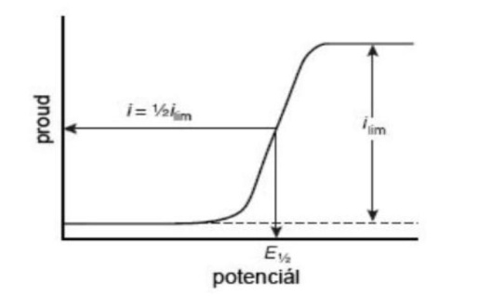

*Obr. 7.1: Voltamogram s vyznačeným limitním proudem ilim, půlvlnovým potenciálem E1/2*

Hodnota limitního proudu je dána vztahem:

kde: *Ilim je limitní proud, n počet vyměněných elektronů, F Faradayova konstanta (96485 C),*

*A plocha elektrody (cm2), DA difuzní koeficient (cm2·s-1), c koncentrace analytu A v hloubi*

*roztoku (mol·dm-3), δ tloušťka difuzní vrstvy (cm).*

Tento vztah lze zjednodušit pomocí konstanty kA, na základě tohoto vztahu se voltametrie využívá v kvantitativní analýze:

Potenciál, který odpovídá polovině limitního proudu, se nazývá *půlvlnový potenciál E1/2*. Pomocí hodnoty půlvlnového potenciálu identifikovat látky reagující na elektrodě.

7.2.1. **POTENCIÁLOVÉ PROGRAMY VE VOLTAMETRII**

Na pracovní elektrodu lze vložit různé potenciálové programy, které mají Svůj specifický tvar. Podle toho, jaký je jejich průběh a jak se zpracovává měřený signál, se získá výsledná proudová odezva, ta je více či méně charakteristická pro danou techniku. Tvary nejčastějších potenciálových programů a jim odpovídajících metod shrnuje obr. 7.2.

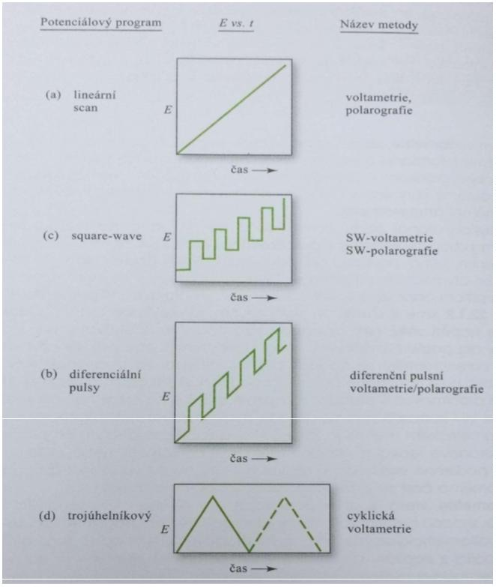

*Obr. 7.2: Závislost napětí na čase pro různé typy potenciálových programů ve voltametrii*

7.2.2. **DIFERENČNÍ PULZNÍ VOLTAMETRIE (DVP)**

U *diferenční pulzní voltametrie*je na elektrodu vkládán lineárně vzrůstající potenciál s vloženými pravoúhlými pulsy. Proud je měřen ve dvou okamžicích (první I , který předchází vložení pulsu a druhý I, který o stejnou dobu předchází jeho ukončení) a následně odečten. Na voltamogramu je výsledný rozdíl vnesen v závislosti na vkládaném stejnosměrném potenciálu. Kvůli diferenčnímu uspořádání se na změřeném voltamogramu objeví místo vlny pík. Výška píku je úměrná koncentraci analytu a poloha maxima přibližně odpovídá hodnotě půlvlnového potenciálu.

V důsledku malého protékajícího proudu, a tedy i zanedbatelného úbytku elektrochemicky aktivní látky způsobeného elektrolýzou, lze v jednom roztoku analýzu několikrát opakovat. Této skutečnosti se využívá v kvantitativní analýze i pro určení analytu na základě srovnání píku se standardním potenciálem.

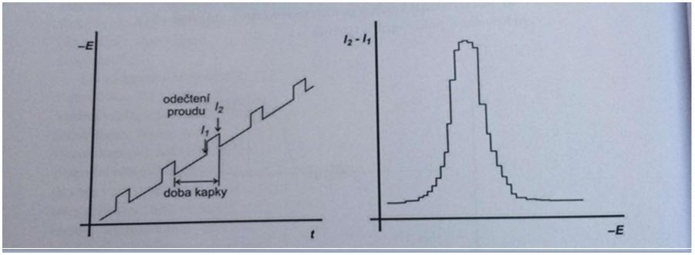

*Obr. 7.3: Časová závislost vloženého potenciálu na pracovní elektrodu a vyznačenými místy odečtu*

*hodnot proudu a tvar voltametrického píku pro diferenční pulzní voltametrii*

**7.3. KYSELINA L-ASKORBOVÁ (VITAMÍN C)**

Kyselina L-askorbová neboli vitamín C je termolabilní, silný antioxidant – chrání organismus před poškozením volnými radikály kyslíku. Tento vitamín je velmi potřebný pro živý organismus. Usnadňuje vstřebávání železa v trávicím traktu, účastní se syntézy noradrenalinu a karnitinu (látka, nepostradatelná k oxidaci 26 mastných kyselin), podílí se na tvorbě kolagenu, regulování cholesterolu v plazmě, chrání buňky před poškozením DNA a jejich mutací, zrychluje hojení ran, eliminaci virů atd. Svou biologickou aktivitu ztrácí oxidací na kyselinu dehydroaskorbovou.

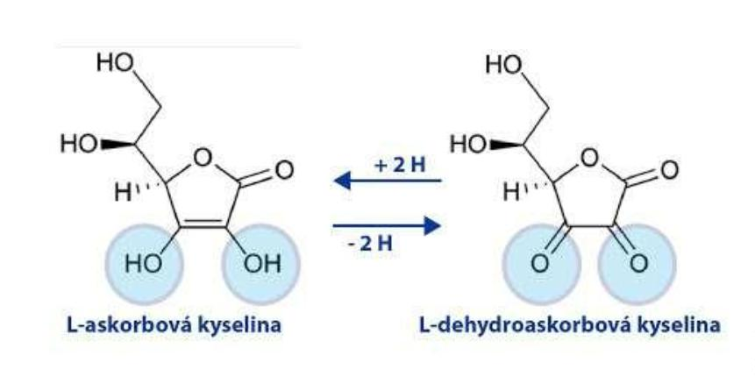

*Obr. 7.4: Oxidace kyseliny askorbové*

Obvykle je vitamín C stanovován titrací, avšak voltametrie je více selektivní, jelikož další oxidující nebo redukující složky, nacházející se v analytu, měření neruší.

**7.4. KVANTITATIVNÍ STANOVENÍ KYSELINY ASKORKOVÉ**

*Cílem úlohy je:*

1. *Určení limitů diferenční pulzní volumetrie; lineární pracovní rozsah, mez detekce*

*(LOD) a mez stavitelnosti (LOQ).*

1. *Stanovení koncentrace kys. askorbové ve vitamínové tabletě metodou kalibrační křivky a metodou standardního přídavku.*

POUŽITÉ VYBAVENÍ:

Analyzátor PalmSens3, tištěná elektroda DRP-C110 (pracovní elektroda – C, pomocná elektroda - C, referentní elektroda – Ag), měřící nádobka

POMŮCKY:

Stojan, magnetická míchačka a míchadélko, pipety, odměrné baňky (500 ml, 250 ml, 50 ml, 10 ml), kádinka , odměrný válec, filtrační nálevka, váženka, lžička, střička

CHEMIKÁLIE:

Kyselina askorbová p.a. (vitamín C), kyselina octová (w(CH3COOH)=99%), amoniak (w(NH3)=25%)

**7.4.1. PŘÍPRAVNÉ PRÁCE**

**Acetátový pufr (pH 4,6),** c(CH COOH) = 2 M, c(NH ) = 1 M

* odměrnou baňku (250 ml) naplnit přibližně 150 ml destilované vody,
* opatrně přidat 28 ml kys. octové (99%) a 18,5 ml amoniaku (25%),
* odměrnou baňku doplnit po rysku destilovanou vodou.
* nechat zchladnout na laboratorní teplotu.

**Zásobní standardní roztok vitamínu C**, cM(vit C) = 10 g·l-1

* navážit **0,5 g kys. askorbové** a kvantitativně převést do odměrné baňky (50 ml),
* látku rozpustit a doplnit po rysku destilovanou vodou.

**Pracovní standardní roztok vitamínu C**, cM(vit C) = 1 g·l-1

* do odměrné baňky (10 ml) napipetovat 1 ml zásobního standardního roztoku vitamínu C a doplnit destilovanou vodou po rysku

**7.4.2. PŘÍPRAVA PŘÍSTROJE A SOFTWARU PrO MĚŘENÍ**

1. Přístroj PalmSens3 zapojit podle *obr. 7.5.* (včetně vsunutí nové uhlíkové elektrody do konektoru, pozor, nedotýkat se aktivní části elektrody prsty).

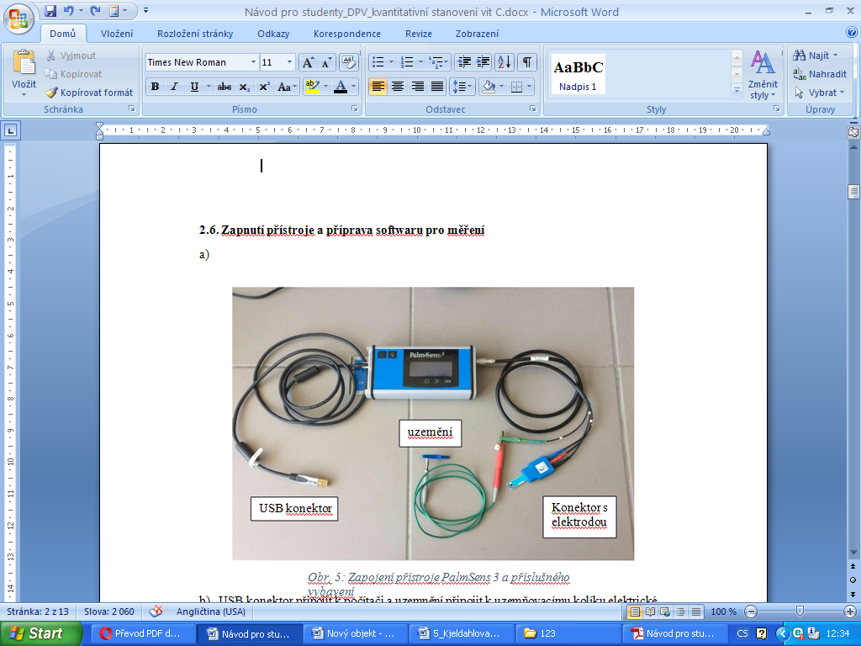

*Obr. 7.5: Zapojení přístroje PalmSens 3 a příslušného vybavení*

1. USB konektor připojit k počítači a uzemnění připojit k uzemňovacímu kolíku elektrické

zásuvky. Konektor s elektrodou umístit na stojan a pod ně položit elektromagnetickou

míchačku.

1. Zapnout přístroj PalmSens 3 dlouhým zmáčknutím tlačítka (s modrým symbolem vypínače).
2. Na počítači spustit program PSTrace

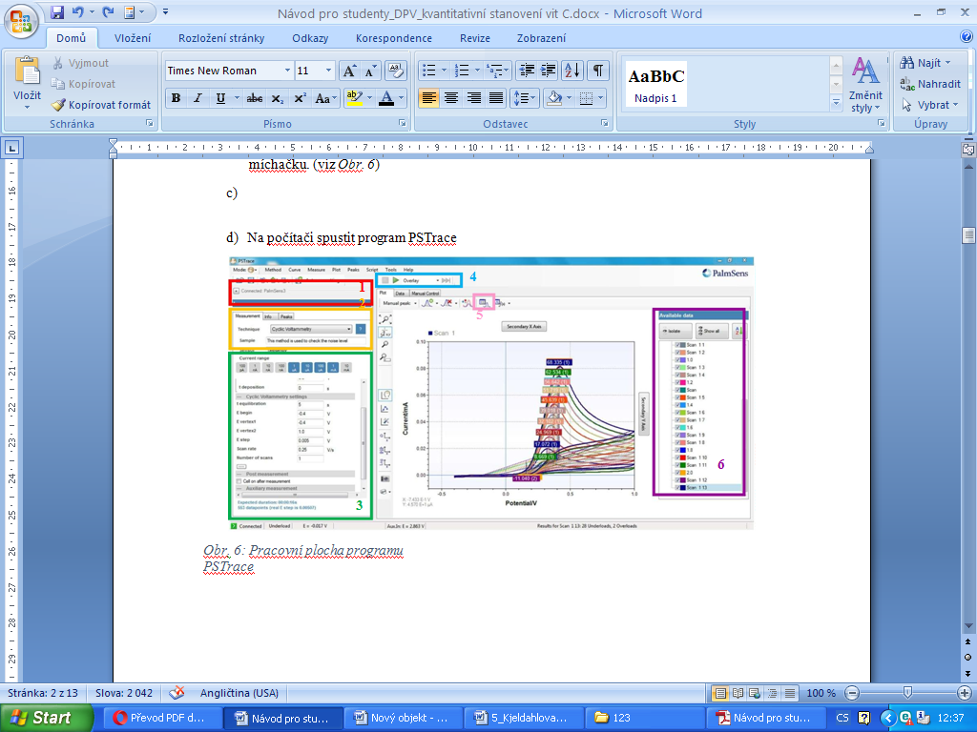

*Obr. 7.6: Pracovní prostředí programu PSTrace*

1. Propojit přístroj PalmSens 3 se softwarem – v levé horní části obrazovky (Obr. 7.6, oblast 1), vybereme možnost „PalmSens 3“ a klikneme na tlačítko „Connect“
2. Dále pro nastavení DVP v levé části obrazovky (Obr. 7.6, oblast 2) pro „Technique“ vybrat možnost „Differential Pulse“
3. Pro nastavení „Current range“ kliknout na možnost „1 mA“ (Obr. 7.6, oblast 3)
4. Nakonec nastavit parametry měření (Obr.7.6, oblast 3) podle *Tabulky 7.1*

*Tabulka 7.1. Parametry měření pro diferenční pulzní voltametrii*

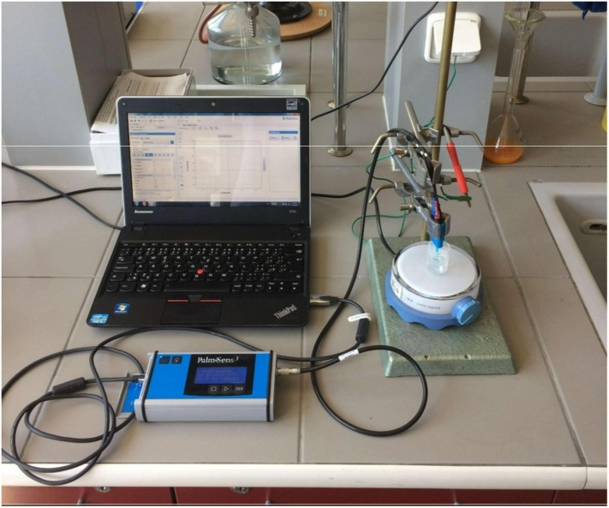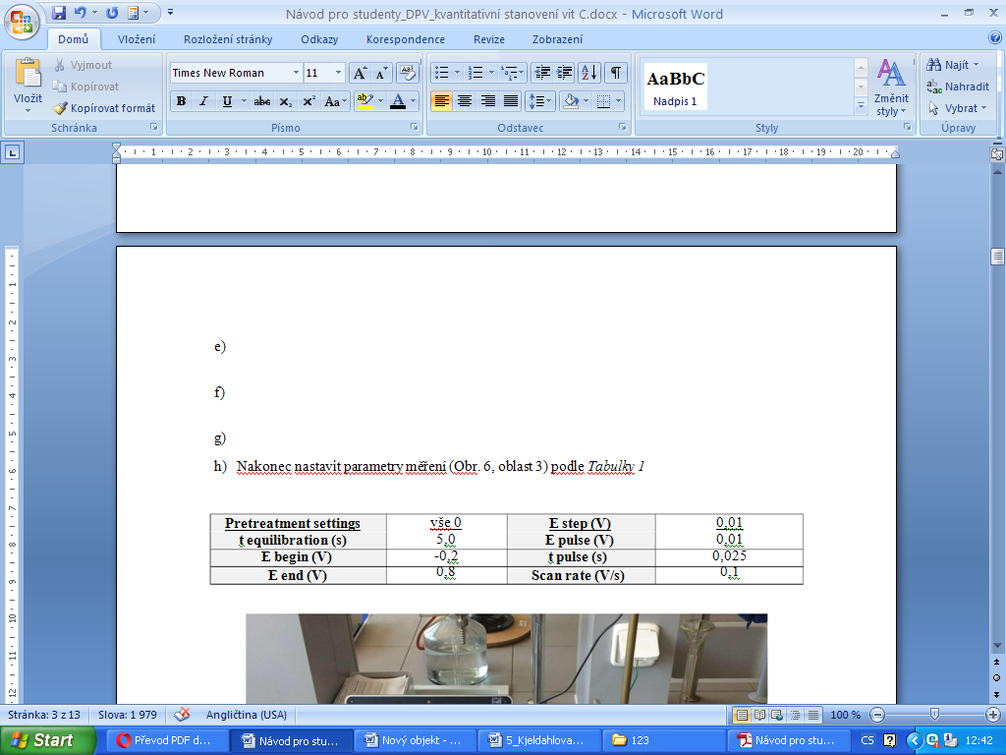

*Obr. 7.7: Voltametrická instrumentace*

**7.4.3. LINEÁRNÍ PRACOVNÍ ROZSAH**

Je důležité, aby se koncentrace vzorků pro analýzu patřily do oblasti tzv. *lineárního pracovního rozsahu* použité metody, aby se získaly přesné a opakovatelné výsledky. Pracovním rozsahem se rozumí interval mezi nejnižším a nejvyšším obsahem analytu, ve kterém je závislost odezvy přístroje (v našem případě výška píku) na koncentraci stanovovaného analytu lineární.

Pro ušetření času se v tomto úkolu tato část prakticky provádět nebude. Uvedeny jsou

pouze již naměřené hodnoty Ip pro koncentrace v intervalu od 18,1 mg·l-1do 178,6 mg·l-1a

výsledné určení lineárního pracovního rozsahu.

Analyzovaný roztok pro stanovení lineárního pracovního rozsahu pro stanovení vitamínu C obsahoval: 10 ml vody + 1 ml acetátového pufru + Vstandard (koncentrace standardního roztoku cM(vitC)= 10 g·l-1).

*Tabulka 7.2. Naměřené hodnoty výšky píku pro jednotlivé koncentrace. Koncentrace mimo lineární*

*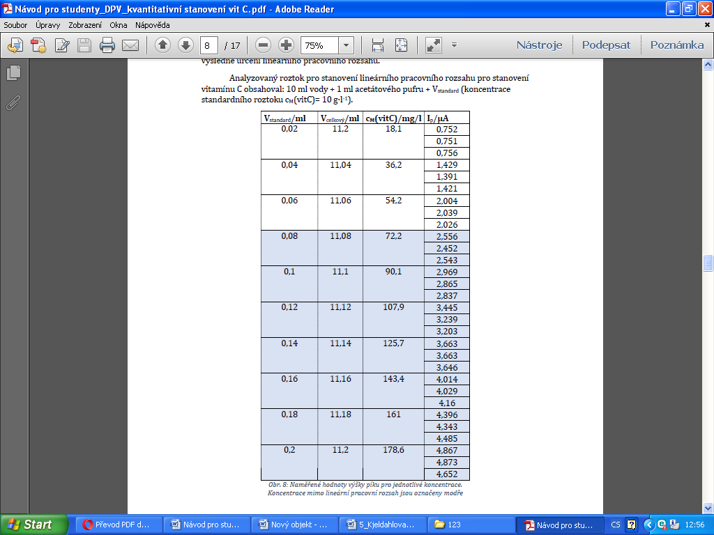 pracovní rozsah jsou označeny modře*

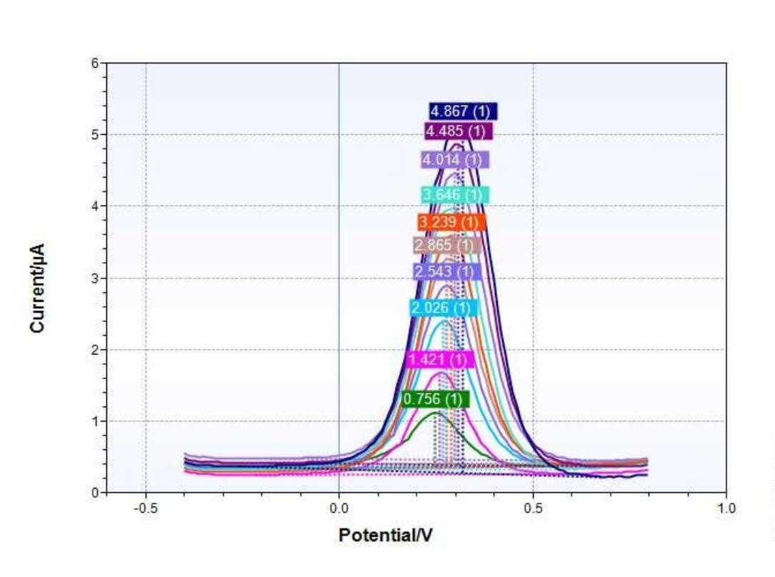

*Obr. 7.8: Voltametrické křivky pro jednotlivé koncentrace*

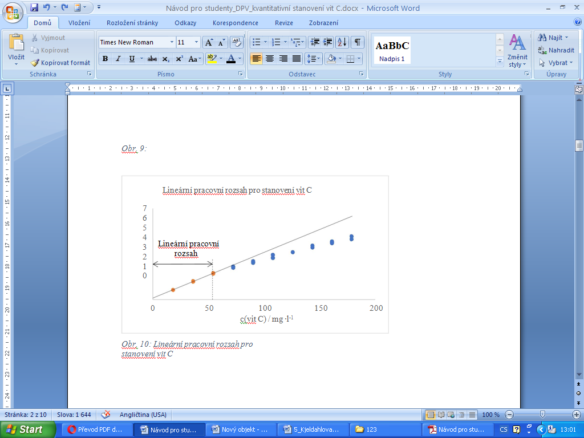

*Obr. 7.9: Lineární pracovní rozsah pro stanovení vit C*

**7.4.4. mez detekce (LOD) A MEZ STANOVITELNOSTI (LOQ)**

*Mez detekce (LOD)* je nejmenší koncentrace analytu, kterou lze detekovat, její

analytický signál je statisticky významně odlišný od šumu. Nemusí však být

vyhodnotitelná jako exaktní hodnota.

*Mez stanovitelnosti (LOQ)* je nejmenší koncentrace analytu, která umožňuje

kvantitativní vyhodnocení.

1. Připravit **slepý vzorek (blank)** - do měřící nádobky napipetovat 10 ml destilované vody a 1 ml acetátového pufru. Přidat míchadélko a roztok dobře promíchat na elektromagnetické míchačce a poté míchání ukončit.
2. Aktivní část elektrody ponořit do připraveného roztoku.
3. V horní části obrazovky (Obr. 7.6, oblast 4) pro záznam dat vybrat možnost „Overlay“ a pomocí vedlejšího tlačítka „start measurement“ (zelená šipka) spustit měření. (Pozor, míchačka musí být po celou dobu měření vypnutá.)
4. V prostřední části obrazovky lze vidět naměřený voltamogram
5. Promíchat roztok, míchačku vypnout a znovu opakovat měření blanku. Celkem je potřeba provést 10 měření blanku.
6. Poté do roztoku přidat 0,02ml standardního roztoku vit C (1 g·l-1), roztok promíchat, míchačku vypnout a spustit měření.
7. Po skončení měření roztok promíchat a opakovat měření pro tuto koncentraci. Celkem je potřeba provést 10 měření.
8. Opět do roztoku přidat 0,02ml standardního roztoku vit C (1 g·l-1), roztok promíchat, míchačku vypnout a spustit měření.
9. Roztok promíchat a opakovat měření pro tuto koncentraci. Celkem je potřeba provést 10 měření.
10. Uložit voltamogramy – v pravé části obrazovky (Obr. 7.6: Pracovní plocha programu PSTrace, oblast 6) označit všechny naměřené křivky, poté kliknou horní části obrazovky na políčko „Curve“, vybrat možnost „Save all visible curves“
11. Uložit voltamogramy jako obrázek – v pravé části obrazovky (Obr. 7.6, oblast 6) označit jen křivku prvního měření pro každou koncentraci. V horní části obrazovky rozkliknout políčko „Plot“, vybrat možnost „Save plot as image“ a kliknout na tlačítko „Show peak data and tools“ (Obr. 7.6, oblast 5), v zobrazeném okně s vyhodnocenými daty, zjistit naměřené výšky píků a zapsat je do tabulky 7.3.:

*Tabulka 7.3:*

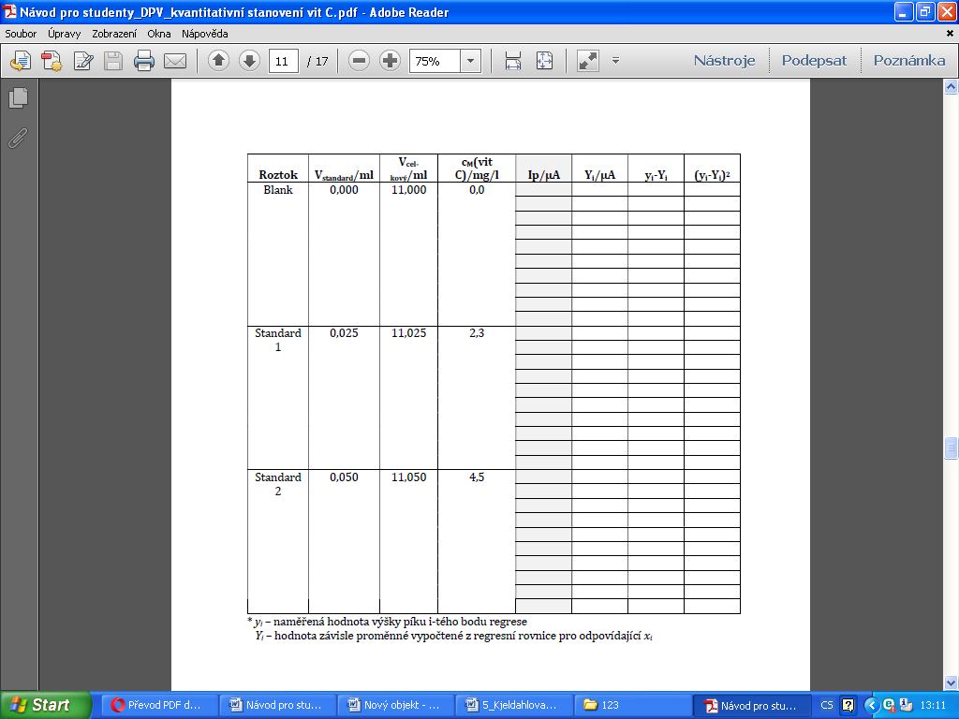

**7.4.5. STANOVENÍ KYSELINY ASKORBOVÉ VE VITAMÍNOVÝCH TABLETÁCH**

**Roztok vzorku 1 (Celaskon – 100 mg vit C/tableta),** cM(vit C) = 0,4 g·l-1

* do kádinky 1 tabletu Celaskonu a přidat přibližně v 50 ml destilované vody,
* Kádinku umístit do ultrazvukové lázně, dokud se celá tabletka nerozpustí,
* roztok přefiltrovat do odměrné baňky 250 ml,
* doplnit odměrnou baňku po rysku destilovanou vodou a dobře promíchat.

**Roztok vzorku 2 (MaxiVita – 80 mg vit C/tableta),** cM(vit C) = 0,32 g·l-1

* do kádinky 1 tabletu MaxiVita a přidat přibližně v 50 ml destilované vody,
* kádinku umístit do ultrazvukové lázně, dokud se celá tabletka nerozpustí,
* roztok přefiltrovat do odměrné baňky 250 ml,
* doplnit odměrnou baňku po rysku destilovanou vodou a dobře promíchat

**7.4.5.1. STANDARDNÍ PŘÍDAVEK**

1. Připravit si roztok vzorku 1 nebo 2.
2. Do měřící nádobky napipetovat 10 ml destilované vody, 1 ml acetátového pufru a 0,5 ml roztoku neznámého vzorku. Přidat míchadélko a roztok dobře promíchat.
3. Do konektoru vsunout novou uhlíkovou elektrodu a aktivní povrch elektrody ponořit do roztoku.
4. Zkontrolovat, že míchačka je vypnutá a spustit měření.
5. Po skončení měření roztok promíchat a opakovat měření pro tuto koncentraci (celkem je potřeba provést 3 měření.).
6. Do roztoku přidat 0,1 ml standardního roztoku vit C (1 g·l-1) a dobře promíchat.
7. Zkontrolovat, že míchačka je vypnutá a spustit měření.
8. Po skončení měření roztok promíchat a opakovat měření pro tuto koncentraci (celkem je potřeba provést 3 měření).
9. Do roztoku přidat další 0,1 ml standardního roztoku vit C (1 g·l-1) a dobře promíchat.

10. Zkontrolovat, že míchačka je vypnutá a spustit měření.

11. Po skončení měření roztok promíchat a opakovat měření pro tuto koncentraci (celkem je potřeba

provést 3 měření).

12. Uložit všechny naměřené křivky („Curve“ – „Save all visible curves“).

13. Uložit křivky prvního měření pro vzorek a oba přídavky („Plot“ – „Save plot as image“).

14. Zaznamenat naměřené hodnoty výšky píku do následující tabulky (1A).

*Tab.1A*

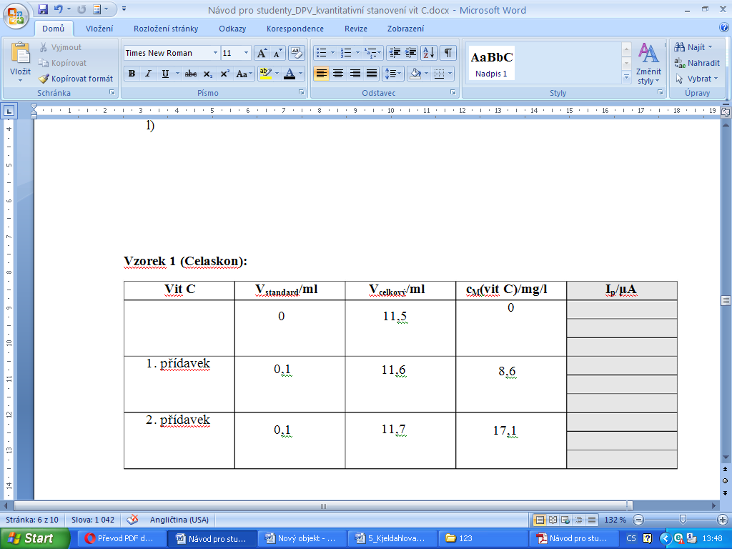

**7.4.5.2. KALIBRAČNÍ KŘIVKA**

Do měřící nádobky napipetovat 10 ml destilované vody, 1 ml acetátového pufru a 0,05 ml

1. Do měřící nádobky napipetovat 10 ml destilované vody, 1 ml acetátového pufru a 0,05 ml standardního roztoku vit C (1 g·l-1). Přidat míchadélko a roztok dobře promíchat.
2. Do konektoru vsunout novou uhlíkovou elektrodu a aktivní část elektrody ponořit do připraveného roztoku.
3. Zkontrolovat, že míchačka je vypnutá a spustit měření.
4. Po skončení měření roztok promíchat a opakovat měření pro tuto koncentraci (celkem je potřeba provést 3 měření).
5. Do roztoku přidat 0,1 ml standardního roztoku vit C (1 g·l-1) a dobře promíchat.
6. Zkontrolovat, že míchačka je vypnutá a spustit měření.
7. Po skončení měření roztok promíchat a opakovat měření pro tuto koncentraci. (celkem je potřeba provést 3 měření).
8. Opakovat bod dokud nezískáme voltamogramy celkem pro 5 různých koncentrací (objem přídavku 0,05 ml; 0,15 ml; 0,25 ml; 0,35 ml; 0,45 ml)
9. Uložit všechny křivky. („Curve“ – „Save all visible curves“).
10. Uložit křivky prvního měření pro každou koncentraci. („Plot“ – „Save plot as image“).
11. Zapsat si hodnoty výšky píků do následující tabulky (1B).

*Tab.1B*

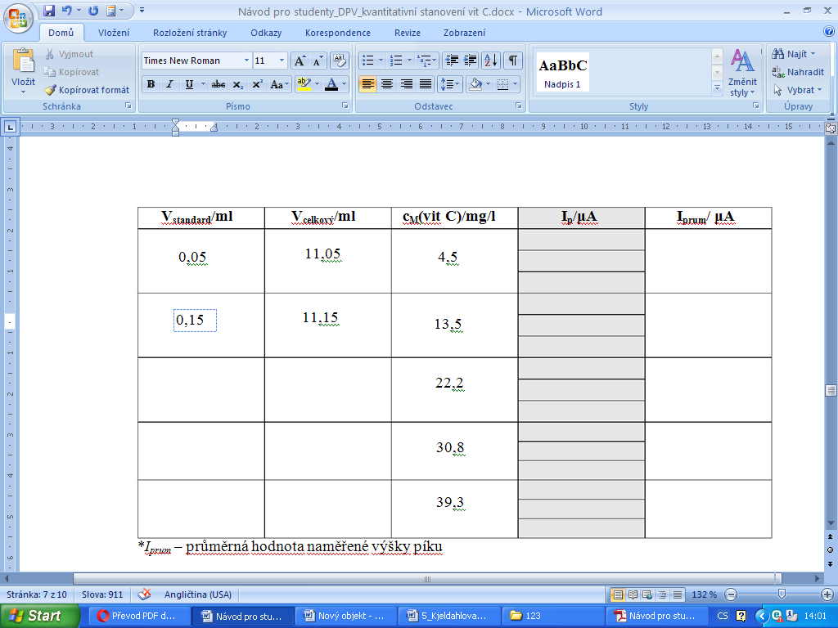

**7.5. VYHODNOCENÍ**

**7.5.1. mez detekce (LOD) A MEZ STANOVITELNOSTI (LOQ)**

Do protokolu uvést:

* obrázek naměřeného voltamogramu,
* tabulku s naměřenými hodnotami výšek píků,
* graf, kde výška píku bude zobrazena jako funkce koncentrace, r
* regresní rovnici,
* vypočet směrodatné odchylky sy2,
* výpočet LOD a LOQ pro stanovení vitamínu C.

Důležité rovnice:

Regresní rovnice:

*kde*: *y – výška píku, x – koncentrace analytu, a – úsek na ose y, b – směrnice přímky*

Směrodatná odchylka:

*kde*: *sy2 – směrodatná odchylka yi, yi – naměřená hodnota výšky píku i-tého bodu regrese, Yi – hodnota*

*závisle proměnné vypočtené z regresní rovnice pro odpovídající xi, n – počet bodů, které jsou*

*prokládané regresí*

**7.5.2. KVANTITATIVNÍ STANOVENÍ KYSELINY ASKORBOVÉ**

1. **Standardní přídavek** – do protokolu uvést:

* obrázky naměřených voltamogramů,
* tabulku s naměřenými hodnotami výšek píků,
* graf s regresní rovnicí,
* výpočet obsahu vitamínu C v 1 tabletě neznámého vzorku.

Důležité rovnice:

Regresní rovnice:

Pro y = 0

Koncentrace vzorku:

*kde*: *c*měřený roztok *– koncentrace v měřeném roztoku vypočtená pomocí regresní rovnice v mg.l-1, Vcelkový –*

*celkový objem měřeného roztoku v ml (11,5 ml), Vvzorku – objem roztoku vzorku v měřeném roztoku v ml*

*(0,5 ml), cvzorku  – koncentrace vitamínu C ve vzorku v mg.l-1.*

Koncentrace v 1 tabletě:

Koncentrace v 1 tabletě, která se dále ředila (vyšší obsah vitamínu C):

1. **Kalibrační přímka** – do protokolu uvést:

* obrázek naměřeného voltamogramu,
* tabulku s naměřenými hodnotami výšek píků,
* kalibrační křivku s regresní rovnicí,
* výpočet obsahu vitamínu C v 1 tabletě neznámého vzorku (použít výšky píků naměřené pro vzorky z předchozího stanovení)

Důležité rovnice:

Regresní rovnice kalibrační přímky:

Koncentrace vzorku:

*kde*: *c*měřený roztok *– koncentrace v měřeném roztoku vypočtená pomocí regresní rovnice kalibrační křivky*

*v mg.l-1, Vcelkový – celkový objem měřeného roztoku v ml (11,5 ml), Vvzorku – objem roztoku vzorku*

*v měřeném roztoku v ml (0,5 ml), cvzorku  – koncentrace vitamínu C ve vzorku v mg.l-1, Iprum – průměrná*

*hodnota naměřené výšky píku.*

V závěru porovnat obě metody.